

Universidad Central del Ecuador
Facultad de Comunicación Social Facso
Carrera de Comunicación Social
Estudiante: Cristhian Galarza.
Paralelo: Sexto “A” Fecha de entrega: 20/10/2019
Act. 3. (Individual).
Replicar una partida de ajedrez de José Capablanca.
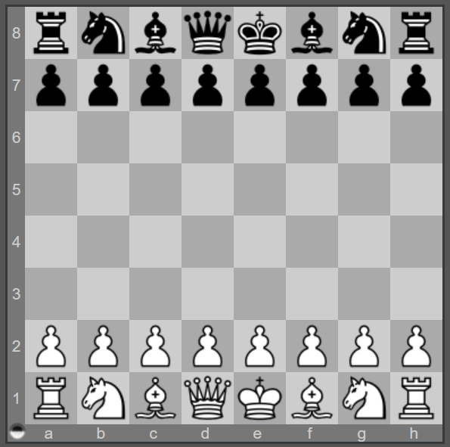
Partida

Flores Álvarez, Rodrigo (2584) contra Capablanca, José (2730)
Fecha: | 1939
Torneo: | Buenos Aires ol f-A, Buenos Aires
Ronda: | 2
Resultado: | ½-½
Apertura: | Queen's Gambit Declined, Lasker Defense (D56)

Ganador: José Capablanca.
Juagadas | Blancas | Negras
1 | d4 | Cf6
2 | c4 | e6
3 | Cf3 | d5
4 | Cc3 | Ae7
5 | Ag5 | O-O
6 | e3 | h6
7 | Ah4 | Ce4
8 | Axe7 | Dxe7
9 | Db3 | Cxc3
10 | Dxc3 | c6
11 | Ad3 | dxc4
12 | Axc4 | b6
13 | O-O | Ab7
14 | Ce5 | Cd7
15 | f4 | c5
16 | Cxd7 | Dxd7
17 | Tad1 | Tad8
18 | Ae2 | cxd4
19 | Txd4 | De7
20 | Tfd1 | Txd4
21 | Dxd4 | Tc8
22 | Dd7 | Rf8
23 | Dxe7+ | Rxe7
24 | Td2 | Ad5
25 | a3 | g5
26 | Rf2 | Tc1
27 | Af3 | Axf3
28 | Rxf3 | f5
29 | h3 | a5
30 | g3 | Tc5
31 | e4 | gxf4
32 | exf5 | Txf5
33 | gxf4 | Tb5
34 | Re4 | Rf6
35 | h4 | Tb3
36 | Th2 | a4
37 | Td2 | b5
38 | Tc2 | b4
39 | axb4 | Txb4+
40 | Rf3 | Tb3+
41 | Rg4 | Tb5
42 | h5 | Tb4
43 | Rf3 | Td4
44 | Tc7 | Tb4
45 | Ta7

Replicar una partida de ajedrez con mate pastor.
El mate pastor es, posiblemente, el jaque mate más conocido del mundo. Su nombre viene de una leyenda popular. Esta leyenda, narra la historia de un poderoso Rey que, en una batida de caza, se encontró con un pastor. El pastor retó al monarca a jugar una partida de ajedrez. El Rey, famoso por su buen hacer sobre el tablero de ajedrez, aceptó de inmediato confiado de sus conocimientos ajedrecísticos. Para el asombro de todos y del propio Rey, el pastor lo venció en cuatro jugadas. A estas cuatro jugadas se le puso el nombre de mate del pastor.
Este mate es el más habitual entre los jugadores nóveles que recién se inician. Estos jugadores se sienten sorprendidos y hechizados por este mate, y a muchos se los realizan una y otra vez sin acertar el modo de defenderse de tan brutal ataque en las primeras jugadas de la partida, su idea es bien simple: atacar el peón más débil antes de que el Rey se enroque con el alfil y la dama.
Ejemplo:
Juagadas | Blancas | Negras
1 | e4 | e5
2 | Qf3 | Nc6
3 | Bc4 | Bc5
4 | Qxf7# | Jaque Mate
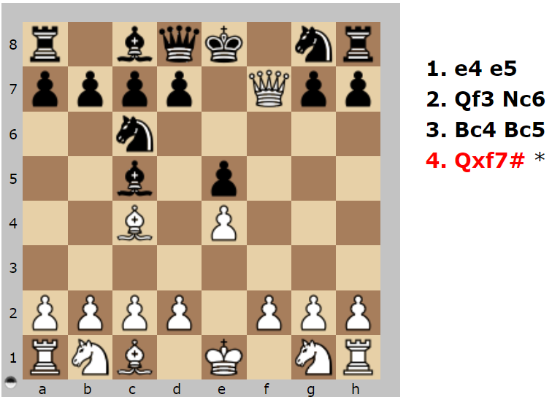
Webgrafía:
- https://es.chesstempo.com/gamedb/game/1055371
- http://ajedrezutea.com/mate-pastor-en-el-ajedrez

